Московский Авиационный Институт
(Научный Исследовательский Институт)

Факультет прикладной математики и физики.
Кафедра вычислительной математики и программирования.

Лабораторная работа №2
по курсу «Нейроинформатика»
Линейная нейронная сеть. Правило обучения Уидроу-Хоффа.

VII семестр.

Студент Баскаков О.А.
Группа 08-406
Номер в списке 2
Преподаватели: Тюменцев Ю. В. и
Козлов Д. С.

Москва, 2011.

Постановка задачи
Целью работы является исследование свойств линейной нейронной сети и алгоритмов её обучения, применение сети в задачах классификации, аппроксимации и фильтрации.

Основные этапы работы:
- Использовать нейронную сеть для классификации точек по двум классам. Значения весовых коэффициентов и смещений нейронной сети, рассчитанные по методу наименьших квадратов, сравнить со значениями, полученными при обучении по правилу Уидроу-Хоффа. Отобразить изменение среднеквадратичной ошибки при обучении и результаты распознавания.
- Использовать линейную нейронную сеть с задержками для аппроксимации функции. Произвести адаптацию сети и отобразить ошибку обучения.
- Использовать линейную нейронную сеть с задержками в качестве адаптивного фильтра для подавления помех. Отобразить ошибку обучения.

Описание
Линейные нейронные сети по своей структуре аналогичны перцептрону и отличаются лишь функцией активации, которая является линейной. Выход линейной сети может принимать любой значение, в то время как выход перцептрона ограничен значениями 0 и 1. Линейные сети, как и перцептроны способны решать только линейно отделимые задачи классификации, однако в них используется другое правило обучение, основанное на методе наименьших квадратов, которое является более мощным. Настройка линейной сети может быть выполнена как с помощью процедуры адаптации, так и процедуры обучения.

Вариант задания:
P представляет из себя множество входных данных, а T – их верную классификацию:
P = [ T = [1 1 0 0 0 1];
2.6 3.6 0.1 0.8 -3.1 2.4;
-3.4 4.8 3.8 -3.5 -1 3.2
];

Ход выполнения работы:

Часть 1:
Создадим новую сеть net = newlind(P,T);
net_IW = 0.1848 0.0045
net_b = 0.3000
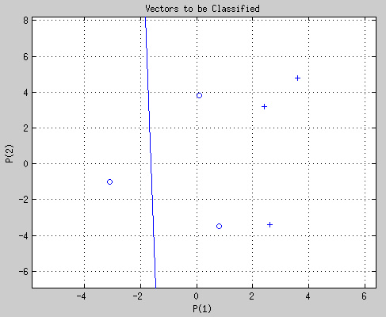
Теперь создадим сеть с помощью функции newlin:
net = newlin(P,T, [0], maxlinlr(P, 'bias'));
display (net);
net =
Neural Network

name: 'Custom Neural Network'
efficiency: .cacheDelayedInputs, .flattenTime, .memoryReduction
userdata: (your custom info)

dimensions:
numInputs: 1
numLayers: 1
numOutputs: 1
numInputDelays: 0
numLayerDelays: 0
numFeedbackDelays: 0
numWeightElements: 3
sampleTime: 1

connections:
biasConnect: true
inputConnect: true
layerConnect: false
outputConnect: true

subobjects:
inputs: {1x1 cell array of 1 input}
layers: {1x1 cell array of 1 layer}
outputs: {1x1 cell array of 1 output}
biases: {1x1 cell array of 1 bias}
inputWeights: {1x1 cell array of 1 weight}
layerWeights: {1x1 cell array of 0 weights}

functions:
adaptFcn: 'adaptwb'
adaptParam: (none)
derivFcn: 'defaultderiv'
divideFcn: (none)
divideParam: (none)
divideMode: 'sample'
initFcn: 'initlay'
performFcn: 'mse'
performParam: .regularization, .normalization, .squaredWeighting
plotFcns: {'plotperform', plottrainstate}
plotParams: {1x2 cell array of 2 params}
trainFcn: 'trainb'
trainParam: .showWindow, .showCommandLine, .show, .epochs, .time, .goal, .min_grad, .max_fail

weight and bias values:

IW: {1x1 cell} containing 1 input weight matrix
LW: {1x1 cell} containing 0 layer weight matrices
b: {1x1 cell} containing 1 bias vector

methods:

adapt: Learn while in continuous use
configure: Configure inputs & outputs
gensim: Generate Simulink model
init: Initialize weights & biases
perform: Calculate performance
sim: Evaluate network outputs given inputs
train: Train network with examples
view: View diagram
unconfigure: Unconfigure inputs & outputs

evaluate: outputs = net(inputs)

Инициализируем сеть случайными значениями:
net.inputweights{1,1}.initFcn = 'rands';
net.biases{1}.initFcn = 'rands';
net = init(net);
net_IW = 0.8116 -0.7460
net_b = 0.6294

Проводим обучение с помощью функции train и числом эпох равным 130:
net.trainParam.epochs = 100;
[net, tr] = train(net, P, T);

Значение весов и смещения после обучения:
net_IW = 0.1847 0.0045
net_b = 0.3004

Результаты обучения:

Часть 2:
Построим и обучим линейную сеть с задержками, которая будет аппроксимировать некоторую функцию. В качестве входного сигнала выступает функция
с шагом .
Строим обучающее множество:
t0 = 0;
h = 0.01;
t1 = 2.5;
size = (t1-t0)/h + 1;
values = zeros(1,size);

args = t0:h:t1;
for i = 1:size
t = args(i);
values(i) = sin(0.5*t*t - 5*t);
end

P = con2seq(values);

Строим сеть, задаём задержки, инициализируем сеть случайными значениями:
net = newlin(P, values, [1 2 3 4 5], 0.1);

net.inputweights{1,1}.initFcn = 'rands';
net.biases{1}.initFcn = 'rands';
net = init(net);

net_IW = 0.8116 -0.7460 0.8268 0.2647 -0.8049
net_b = 0.6294

Выполняем адаптацию с числом циклом 50:
net.adaptParam.passes = 50;
[net, y, E, pf, af] = adapt(net, P(6:size), P(6:size), P(1:5));
sqrt_mse = sqrt(mse(E))

Ошибка:
sqrt_mse = 0.1048

График эталонных значений и значений, предсказанных сетью и ошибка обучения:
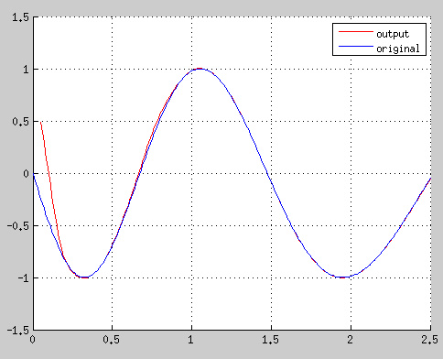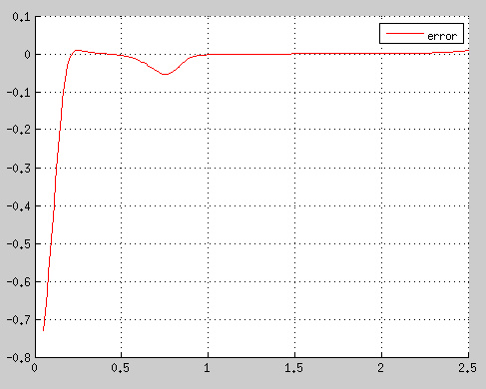

Часть 3:
Построим и обучим линейную сеть с задержками, которая будет являться адаптивным фильтром.
Функция входного сигнала:
.
Функция выходного сигнала:
.
Строим обучающее множество:
h = 0.01;
t0 = 0;
t1 = 2.5;
size = (t1-t0)/h + 1;
inputVal = zeros(1,size);
outputVal = zeros(1,size);
args = t0:h:t1;
for i = 1:size
t = args(i);
inputVal(i) = sin(-3*t*t+5*t+10);
outputVal(i) = sin(-3*t*t + 5*t - 3)/3;
end
P = con2seq(inputVal);
T = con2seq(outputVal);
Задаём задержки, инициализируем сеть случайными значениями:
net = newlin(P, outputVal, [1 2 3 4 5], 0.1);

net.inputweights{1,1}.initFcn = 'rands';
net.biases{1}.initFcn = 'rands';
net = init(net);

net_IW = 0.8116 -0.7460 0.8268 0.2647 -0.8049
net_b = 0.6294

Выполняем адаптацию, отображаем ошибку:
net.adaptParam.passes = 50;
[net, y, E, pf, af] = adapt(net, P(6:size), T(6:size), P(1:5));
sqrt_mse = sqrt(mse(E))

sqrt_mse = 0.0831

График входных, эталонных и предсказанных сетью значений и ошибки:
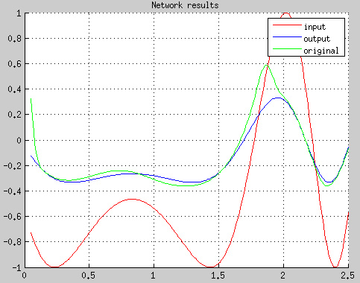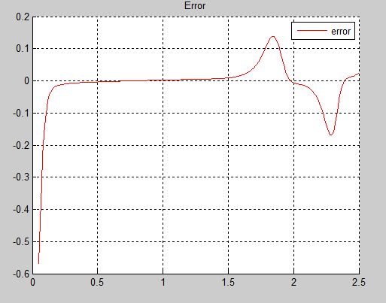

Выводы
В этой лабораторной работе я познакомился с программированием линейных нейронных сетей, узнал, где они могут использоваться. Изучил правилоУидроу-Хоффа. В этой работе использовались задержками, когда часть выходных значений подаётся на вход. Таким образом, коррекция весов производится не только за счёт эталонных входов/выходов.

Neural Network Toolbox начинает странно себя вести с отключенной Java Virtual Machine:
Training with TRAINB.
Index exceeds matrix dimensions.
Выходит, что некоторые алгоритмы используют Java и приходится вместо опции -nojvm ставить -nodesktop -nosplah, что заметно снижает скорость работы консольного приложения.

